Министерство образования Новосибирской области

ГБПОУ НСО “Новосибирский авиационный технический колледж имени Б.С.Галущака”

Лабораторная работа №3

«Реализация булевых функций в виде графов»

Учебная дисциплина: Дискретная математика с элементами математической логики

Выполнила:

Соколова Диана Анатольевна

Проверила:

Оболенцева Татьяна Дмитриевна

2024

Дана функция четырех переменных:

f(x1, x2, x3, x4) = x1 x2 ~ x3 x4 x4x3 x4

выполним суперпозицию этой функции, разложив формулу на под формулы:

U1 = x4

U2 = x3

U3 = U1  U2

U4 = x3 x4

U5 = x1 x

U6 = U3 x4

U7 = U5 ~ U4

U8 = U7 U6

Составим таблицу истинности:

|  |  |  |  |  |  |  |  |  |  |  |  |  |
| --- | --- | --- | --- | --- | --- | --- | --- | --- | --- | --- | --- | --- |
| n | x1 | x2 | x3 | x4 | U1 | U2 | U3 | U4 | U5 | U6 | U7 | U8 |
| 0 | 0 | 0 | 0 | 0 | 1 | 1 | 1 | 1 | 1 | 0 | 1 | 1 |
| 1 | 0 | 0 | 0 | 1 | 0 | 1 | 1 | 0 | 1 | 1 | 0 | 1 |
| 2 | 0 | 0 | 1 | 0 | 1 | 0 | 1 | 0 | 1 | 0 | 0 | 0 |
| 3 | 0 | 0 | 1 | 1 | 0 | 0 | 0 | 0 | 1 | 1 | 0 | 1 |
| 4 | 0 | 1 | 0 | 0 | 1 | 1 | 1 | 1 | 1 | 0 | 1 | 1 |
| 5 | 0 | 1 | 0 | 1 | 0 | 1 | 1 | 0 | 1 | 1 | 0 | 1 |
| 6 | 0 | 1 | 1 | 0 | 1 | 0 | 1 | 0 | 1 | 0 | 0 | 0 |
| 7 | 0 | 1 | 1 | 1 | 0 | 0 | 0 | 0 | 1 | 1 | 0 | 1 |
| 8 | 1 | 0 | 0 | 0 | 1 | 1 | 1 | 1 | 0 | 0 | 0 | 0 |
| 9 | 1 | 0 | 0 | 1 | 0 | 1 | 1 | 0 | 0 | 1 | 1 | 0 |
| 10 | 1 | 0 | 1 | 0 | 1 | 0 | 1 | 0 | 0 | 0 | 1 | 1 |
| 11 | 1 | 0 | 1 | 1 | 0 | 0 | 0 | 0 | 0 | 1 | 1 | 0 |
| 12 | 1 | 1 | 0 | 0 | 1 | 1 | 1 | 1 | 1 | 0 | 1 | 1 |
| 13 | 1 | 1 | 0 | 1 | 0 | 1 | 1 | 0 | 1 | 1 | 0 | 1 |
| 14 | 1 | 1 | 1 | 0 | 1 | 0 | 1 | 0 | 1 | 0 | 0 | 0 |
| 15 | 1 | 1 | 1 | 1 | 0 | 0 | 0 | 0 | 1 | 1 | 0 | 1 |

Получим совершенную конъюнктивную нормальную форму (СКНФ). Для этого выделим в таблице истинности строки с ненулевыми значениями функции. По каждой выделенной строке сформируем дизъюнкт и соединим полученные дизъюнкты знаками конъюнкции:

(x10x20 x31 x40) & (x10x21 x31 x40) & (x11x20 x30 x40) & (x11x20 x30 x41) & (x11x20 x31 x41) & (x11x21 x31 x40) =

= (x1 x2 x3 x4) & (x1 x2 x3 x4) & (x1 x2 x3 x4) & (x1 x2 x3 x4) & (x1 x2 x3 x4) & (x1 x2 x3 x4)

Проверим правильность разложения, выполнив операцию суперпозиции:

U1 = x3

U2 = x2

U3 = x1

U4 = x4

U5 = x1 x2

U6 = U5  U1

U7 = U6 x4

U8 = x1 U2

U9 = U8  U1

U10 = U9 x4

U11 = U3 x2

U12 = U11 x3

U13 = U12 x4

U14 = U12 U4

U15 = U11  U1

U16 = U15 U4

U17 = U3 U2

U18 = U17 U1

U19 = U18 x4

U20 = U7 & U10

U21 = U20 & U13

U22 = U21 & U14

U23 = U22 & U16

U24 = U23 & U19

Составим таблицу истинности для функции в виде СКНФ:

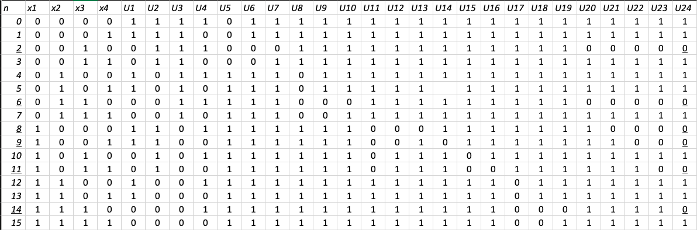

Видим, что в двух таблицах истинности последние столбцы совпадают, а значит, полученная СКНФ и операция суперпозиции выполнены верно.

Далее следует получить полином Жегалкина для функции:

|  |  |  |  |  |  |
| --- | --- | --- | --- | --- | --- |
| n | x1 | x2 | x3 | x4 | f |
| 0 | 0 | 0 | 0 | 0 | 1 |
| 1 | 0 | 0 | 0 | 1 | 1 |
| 2 | 0 | 0 | 1 | 0 | 0 |
| 3 | 0 | 0 | 1 | 1 | 1 |
| 4 | 0 | 1 | 0 | 0 | 1 |
| 5 | 0 | 1 | 0 | 1 | 1 |
| 6 | 0 | 1 | 1 | 0 | 0 |
| 7 | 0 | 1 | 1 | 1 | 1 |
| 8 | 1 | 0 | 0 | 0 | 0 |
| 9 | 1 | 0 | 0 | 1 | 0 |
| 10 | 1 | 0 | 1 | 0 | 1 |
| 11 | 1 | 0 | 1 | 1 | 0 |
| 12 | 1 | 1 | 0 | 0 | 1 |
| 13 | 1 | 1 | 0 | 1 | 1 |
| 14 | 1 | 1 | 1 | 0 | 0 |
| 15 | 1 | 1 | 1 | 1 | 1 |

Формула нахождения:

y(x1, x2, x3, x4) = C0 C1 * x1 C2 * x2 C3 * x3 C4 * x4 C5 * x1x2 C6 * x1x3 C7 * x1x4 C8 * x2x3 C9 * x2x4 C10 * x3x4 C11 * x1x2x3 C12 * x2x3x4 C13 * x3x4x1 C14 * x4x1x2 C15 * x1x2x3x4

Тогда:

C0 = 1

1 = 1 C1 * 0 C2 * 0 C3 * 0 C4 * 1 C5 * 0 * 0 C6 * 0 * 0 C7 * 0 * 1 C8 * 0 * 0 C9 * 0 * 1 C10 * 0 * 1 C11 * 0 * 0 * 0 C12 * 0 * 0 * 1 C13 * 0 * 1 * 0 C14 * 1 * 0 * 0 C15 * 0 * 0 * 0 * 1

C4 = 0

0 = 1 C1 * 0 C2 * 0 C3 * 1 0* 0 C5 * 0 * 0 C6 * 0 * 1 C7 * 0 * 0 C8 * 0 * 1 C9 * 0 * 0 C10 * 1 * 0 C11 * 0 * 0 * 1 C12 * 0 * 1 * 0 C13 * 1 * 0 * 0 C14 * 0 * 0 * 0 C15 * 0 * 0 * 1 * 0

C3 = 1

1 = 1 C1 * 0 C2 * 0 1* 1 0* 1 C5 * 0 * 0 C6 * 0 * 1 C7 * 0 * 1 C8 * 0 * 1 C9 * 0 * 1 C10 * 1 * 1 C11 * 0 * 0 * 1 C12 * 0 * 1 * 1 C13 * 1 * 1 * 0 C14 * 1 * 0 * 0 C15 * 0 * 0 * 1 * 1

C10 = 1

1 = 1 C1 * 0 C2 * 1 1* 0 0* 0 C5 * 0 * 1 C6 * 0 * 0 C7 * 0 * 0 C8 * 1 * 0 C9 * 1 * 0 1* 0 * 0 C11 * 0 * 1 * 0 C12 * 1 * 0 * 0 C13 * 0 * 0 * 0 C14 * 0 * 0 * 1 C15 * 0 * 1 * 0 * 0

C2 = 0

1 = 1 C1 * 0 0* 1 1* 0 0* 1 C5 * 0 * 1 C6 * 0 * 0 C7 * 0 * 1 C8 * 1 * 0 C9 * 1 * 1 1* 0 * 1 C11 * 0 * 1 * 0 C12 * 1 * 0 * 1 C13 * 0 * 1 * 0 C14 * 1 * 0 * 1 C15 * 0 * 1 * 0 * 1

C9 = 0

0 = 1 C1 * 0 0* 1 1* 1 0* 0 C5 * 0 * 1 C6 * 0 * 1 C7 * 0 * 0 C8 * 1 * 1 0* 1 * 0 1* 1 * 0 C11 * 0 * 1 * 1 C12 * 1 * 1 * 0 C13 * 1 * 0 * 0 C14 * 0 * 0 * 1 C15 * 0 * 1 * 1 * 0

C8 = 0

1 = 1 C1 * 0 0* 1 1* 1 0* 1 C5 * 0 * 1 C6 * 0 * 1 C7 * 0 * 1 0* 1 * 1 0* 1 * 1 1* 1 * 1 C11 * 0 * 1 * 1 C12 * 1 * 1 * 1 C13 * 1 * 1 * 0 C14 * 1 * 0 * 1 C15 * 0 * 1 * 1 * 1

C12 = 0

0 = 1 C1 * 1 0* 0 1* 0 0* 0 C5 * 1 * 0 C6 * 1 * 0 C7 * 1 * 0 0* 0 * 0 0* 0 * 0 1* 0 * 0 C11 * 1 * 0 * 0 0* 0 * 0 * 0 C13 * 0 * 0 * 1 C14 * 0 * 1 * 0 C15 * 1 * 0 * 0 * 0

C1 = 1

0 = 1 1* 1 0* 0 1* 0 0* 1 C5 * 1 * 0 C6 * 1 * 0 C7 * 1 * 1 0* 0 * 0 0* 0 * 1 1* 0 * 1 C11 * 1 * 0 * 0 0* 0 * 0 * 1 C13 * 0 * 1 * 1 C14 * 1 * 1 * 0 C15 * 1 * 0 * 0 * 1

C7 = 0

1 = 1 1* 1 0* 0 1* 1 0* 0 C5 * 1 * 0 C6 * 1 * 1 0* 1 * 0 0* 0 * 1 0* 0 * 0 1* 1 * 0 C11 * 1 * 0 * 1 0* 0 * 1 * 0 C13 * 1 * 0 * 1 C14 * 0 * 1 * 0 C15 * 1 * 0 * 1 * 0

C6 = 0

0 = 1 1* 1 0* 0 1* 1 0* 1 C5 * 1 * 0 0* 1 * 1 0* 1 * 1 0* 0 * 1 0* 0 * 1 1* 1 * 1 C11 * 1 * 0 * 1 0* 0 * 1 * 1 C13 * 1 * 1 * 1 C14 * 1 * 1 * 0 C15 * 1 * 0 * 1 * 1

C13 = 0

1 = 1 1* 1 0* 1 1* 0 0* 0 C5 * 1 * 1 0* 1 * 0 0* 1 * 0 0* 1 * 0 0* 1 * 0 1* 0 * 0 C11 * 1 * 1 * 0 0* 1 * 0 * 0 0* 0 * 0 * 1 C14 * 0 * 1 * 1 C15 * 1 * 1 * 0 * 0

C5 = 1

1 = 1 1* 1 0* 1 1* 0 0* 1 1* 1 * 1 $⊕$ 0* 1 * 0 $⊕$ 0* 1 * 1 0* 1 * 0 0* 1 * 1 1* 0 * 1 C11 * 1 * 1 * 0 0* 1 * 0 * 1 0* 0 * 1 * 1 C14 * 1 * 1 * 1 C15 * 1 * 1 * 0 * 1

C14 = 0

0 = 1 1* 1 0* 1 1* 1 0* 0 1* 1 * 1 $⊕$ 0* 1 * 1 $⊕$ 0* 1 * 0 0* 1 * 1 0* 1 * 0 1* 1 * 0 C11 * 1 * 1 * 1 0* 1 * 1 * 0 0* 1 * 0 * 1 0* 0 * 1 * 1 C15 * 1 * 1 * 1 * 0

C11 = 0

1 = 1 1* 1 0* 1 $⊕$ 1* 1 $⊕$ 0* 1 $⊕$ 1* 1 * 1 $⊕$ 0* 1 * 1 $⊕$ 0* 1 * 1 $⊕$ 0* 1 * 1 $⊕$ 0* 1 * 1 $⊕$ 1* 1 * 1 $⊕$ 0* 1 * 1 * 1 $⊕$ 0* 1 * 1 * 1 $⊕$ 0* 1 * 1 * 1 0* 1 * 1 * 1 C15 * 1 * 1 * 1 * 1

C15 = 0

Получили полином:

y(x1, x2, x3, x4) = 1 x1  x3  x1x2  x3x4

**Классы функций Поста**

Далее можно определить, в какие классы функций Поста входит данная функция:

1) Функция не входит в класс линейных функций – она нелинейная, так как в полиноме Жегалкина присутствуют взаимодействия переменных x1x2 и x3x4.

2) Функция не входит в класс самодвойственных функций – она не самодвойственная, так как не на всех противоположных наборах функция имеет противоположные значения.

3) Функция не входит в класс монотонных функций – она немонотонная, так как при возрастании аргумента функция убывает.

4) Функция не входит в класс функций, возвращающих const 0 - она не возвращает const 0, так как на нулевом наборе имеет значение 1.

f(0, 0, 0, 0) = 1

5) Функция входит в класс функций, возвращающих const 1 - она возвращает const 1, так как на единичном наборе имеет значение 1.

f(1, 1, 1, 1) = 1

**Графическое представление булевых функций**

1. Мультиграф

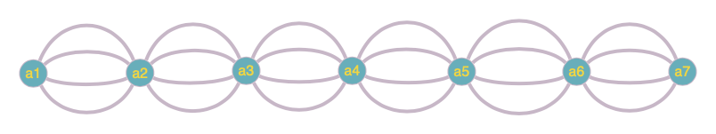

В данном мультиграфе 1 полюс входной (a1) и 1 – выходной (a7), поэтому схема называется (1, 1) – полюсной.

2. Электрическая схема

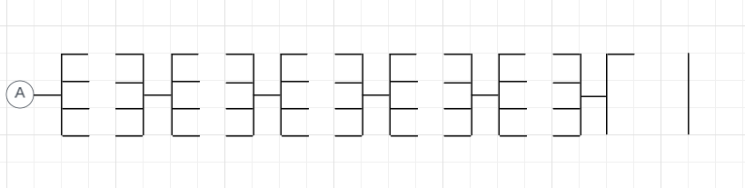

Сложность, определенная числом контактов:

L(f) = 24.

3. Схема из функциональных элементов

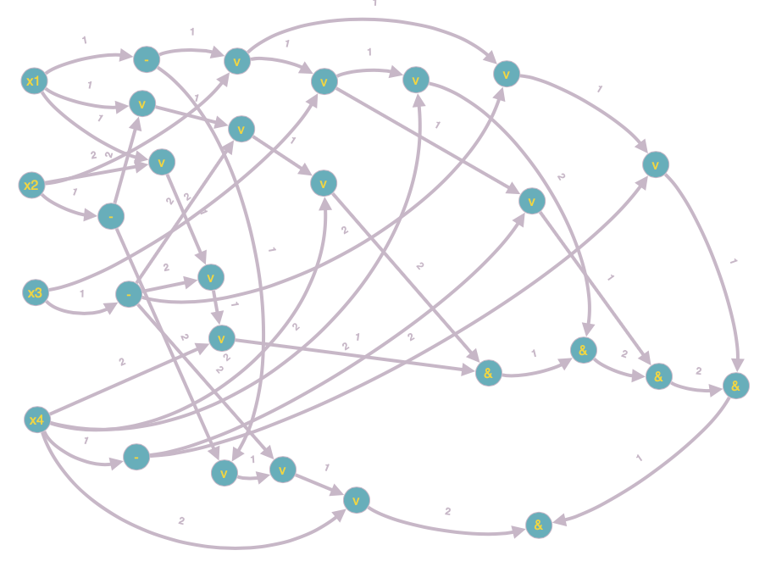

Это x4 – функциональная схема, сложность которой определяется числом вершин, отличных от входных полюсов: L(f) = 24.